國立中興大學

中程校務發展計畫(110-115學年度)
112學年度執行成果報告

(執行期程:113年8月1日至114年7月31日)

第四節 工學院
- 發展重點
- 持續延攬優秀教師，深化人才培育
本院之教育目標為培育具工程專業、整合及創新能力、國際視野之先進工程科技人才，規劃預借機制延攬優秀教師，推動策略聯盟高中職、雙聯碩士學位學程及持續推動工程教育認證、「智慧創意工程學士學位學程」、開設跨院整合課程及規劃成立民航學院等相關雙聯學士學位學程，以培具工程專業人才。
- 精進研發，擴大產學合作
本院各系所近年來配合政府推動產業創新政策，教學與研究上的重點為以智慧領域應用平臺致力於複合式（地震、山崩、淹水）災防科技、智慧城市、綠能科技、循環經濟、生醫產業和國防產業、物聯網整合技術及數據分析與應用以及以智能為平臺的PBL專題實作等。
- 強化國際合作，提升國際聲譽
本院各系所持續推動國際化與國際學術交流，持續拓展學生國際視野，除了持續招收國際學生和國際交換學生以外也將持續與國外頂尖大學合作，簽訂姐妹校和雙聯學位等學程。每年舉辦夏日大學(Summer School)活動，邀請國外教師來校開設學分課程；促進本院本院師生與姊妹校國際合作交流，積極招攬國際學生鼓勵來院就讀並補助獎助金；強化美國、日本、越南、印尼、泰國、捷克、香港、澳洲及馬來西亞代表性大學之學術交流與合作，簽署學術交協定(MoU)、雙聯學制合作計畫、3+1合計畫作或至姐妹校實習交流計畫，增加師生與國際互動的管道。
- 促進教學國際化，精進雙語學習環境
本院為提升全院教、職、生英語能力並強化國際視野，成立EMI推動小組協助各系所推動EMI雙語學習計畫精進課程，獲教育部通過補助為「重點培育學院」。除將建置友善雙語學習環境、提升工程師國際競爭力，致力促進教學國際化，增聘EMI專案教師，並逐年增設EMI課程，提高外籍生選課機會；本院英語教學計畫在教師教學、學生學習、課程規劃及其它資源等各面向之執行策略、具體作法及相關追蹤回饋均訂有相關機制並滾動修正，以精進雙語學習環境。

- 執行成效
發展重點(一):持續延攬優秀教師，深化人才培育
預期效益  (照舊) | 113學年度執行成效 | 檢核結果(v)
預期效益  (照舊) | 113學年度執行成效 | 通過 | 不通過
- 預計於114學年度通過第四周期工程教育認證，透過持續工程教育認證，深化教學品質。 | - 工學院IEET工程及科技教育認證︰依據訪視委員意見持續改善及檢視執行成效以落實教學教學品質保證(Quality Assurance)，並積極參與國際教育認證推動。  - 工學院114學年度進行第四週期性審查，於114年7月31日繳交自評報告書，訂於114年10月20~21辦理實地訪評。 | V
發展重點(二):精進研發，擴大產學合作
預期效益  (照舊) | 113學年度執行成效 | 檢核結果(v)
預期效益  (照舊) | 113學年度執行成效 | 通過 | 不通過
- 本院藉由「智慧機械技術研發中心」、「智慧醫材器械中心」、「智慧封裝研究中心」、「無人載具研究中心」，與中部產業合作培育產業所需之尖端人才與研發關鍵技術，確立本院與中部產業之合作夥伴關係。 | - 智慧機械技術研發中心113學年度執行教育部「智慧製造整線人才及技術培育基地」，團隊由本校與勤益科技大學、虎尾科技大學及雲林科技大學三所科技大學共同開設規劃課程、產學研合作與技術研發及人才媒合，協同工研院智慧機械中心與精密機械研究發展中心及台灣工具機暨零組件工業同業公會。校內單位分工架構圖如圖一所示。計畫主持人為詹富智校長，整合了工學院、電資學院、管理學院、創新產業暨國際學院、研發處和產學研鏈結中心等單位。本年度另申請勞動部勞動力發展署-AI 智慧製造與感測物聯網應用人才培訓班計畫，獲補助經費新台幣185萬元，(執行期限:114年06月19日至114年08月28日)，推動智慧製造產業人才培育及就業媒合。  - 109-113年度執行教育部補助智慧製造跨校跨域教學策略聯盟計畫，負責執行本校主導之「智慧機械與智能化製造人才培育聯盟中心」，除本院教師外，也結合了本校電機系、資工系，東海大學工工系、虎尾科技大學工管系、資工系、資管系等系所老師共同執行跨領域人才培育，如圖二所示，並預計將繼續執行114年度第五期計畫，持續推動跨校、跨領域、跨產業智慧製造與AI應用人才培育。  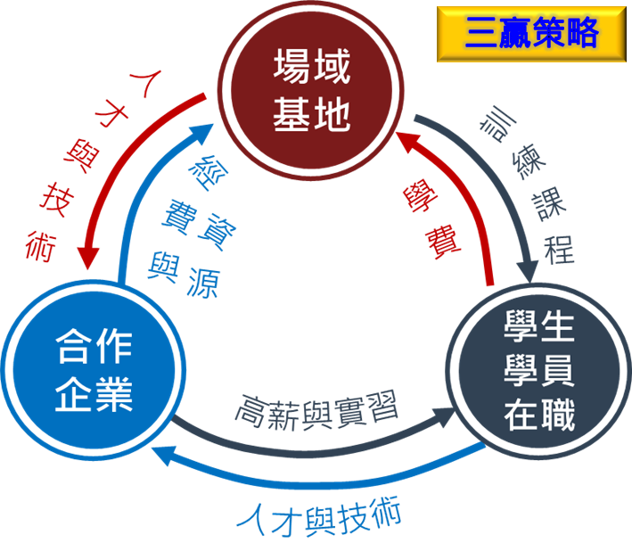  圖一 研發中心場域基地、合作企業和學生關係圖  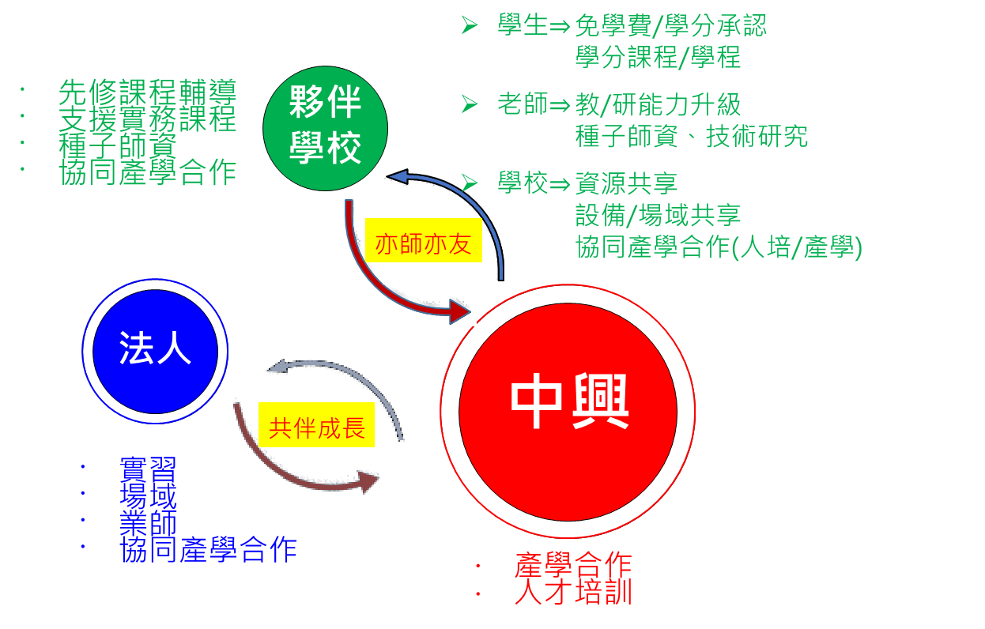  圖二 分工協作架構圖  - 整合機械系、資工系、計算機中心單位合作爭取獲得教育部「建置區域產業人才及技術培育基地計畫」-AI賦能計畫，建置校內生成式AI所需之高算力軟硬體和相關校內外人才培育課程，期成為大中部地區的數據與生成式AI應用旗艦中心，獲補助經費新台幣二仟伍佰萬元/年(執行期限: 113年12月4日至114年12月31日)。  - 辦理114年度「加速中部地區產業智能升級及數位優化計畫」計畫辦公室服務案，獲補助經費新台幣伍佰伍拾萬元，未來將進行協助提案審查、企業諮詢輔導及舉辦研討會，期擴展產學合作能量。  - 執行113年度「國家科學及技術委員會-產學小聯盟-先進智慧製造技術聯盟計畫」，並獲通過114年度(第二年)計畫，補助經費新台幣300萬元，將持續合作推動產業人才培育、產學合作研發、舉辦技術研討會、企業諮詢輔導等。  - 智慧醫材器械中心自 110 年起與金屬工業研究發展中心合作，運用大數據與機械學習技術結合「3D 術中螢光投影系統」判讀腫瘤邊界，其初步成果為教育部人才培育計畫(111-114 年)鋪路並納入實習規劃，如圖三所示；持續與秀傳亞洲遠距微創中心合作IRCAD B.E.S.T Program，促成醫學與工程背景學生混合編組，進行微創器械應用與創新設計，如圖四所示；此外，亦與秀傳醫療體系共同推動「興傳計畫」等多項跨領域研發，涵蓋乳癌診治、光動力抗菌、運動代謝、奈米複合物等，並與醫院、業界及校內多單位攜手合作。  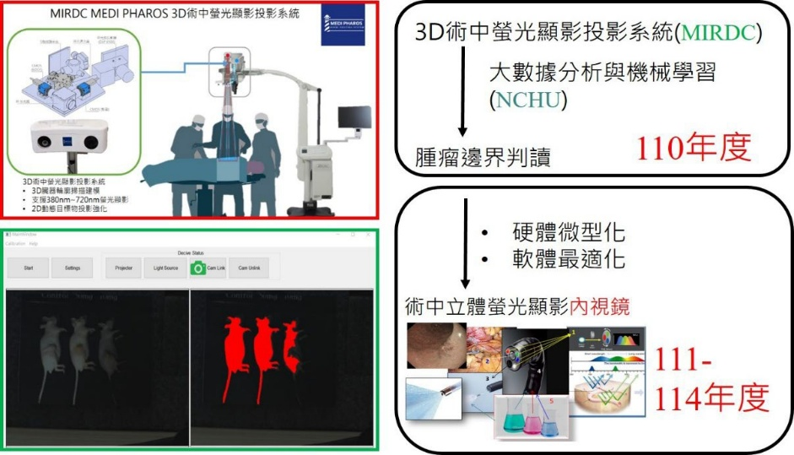  圖三、3D 術中螢光投影系統  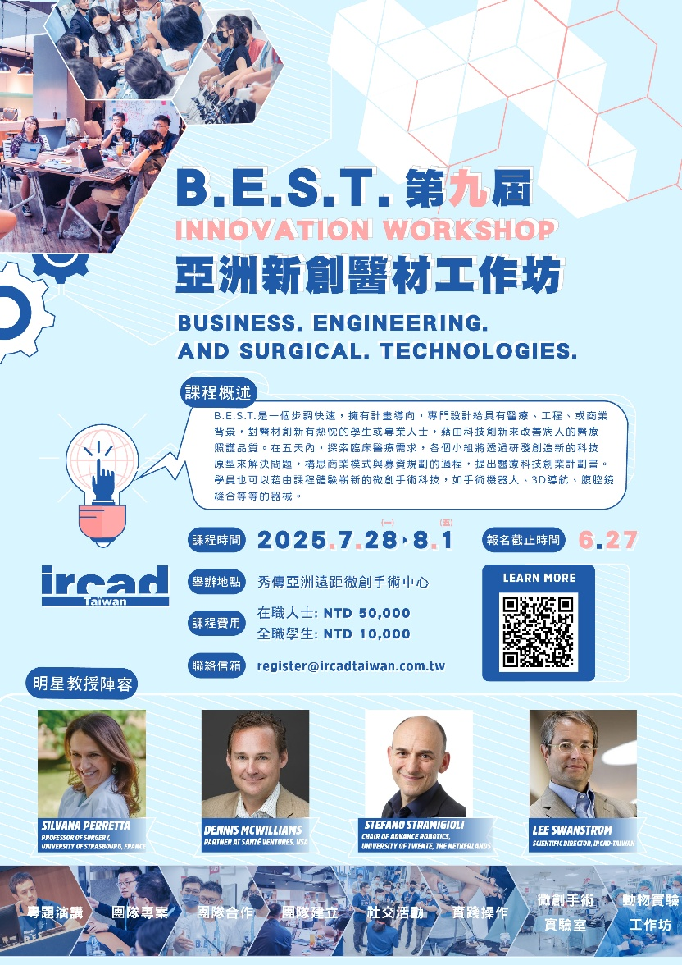  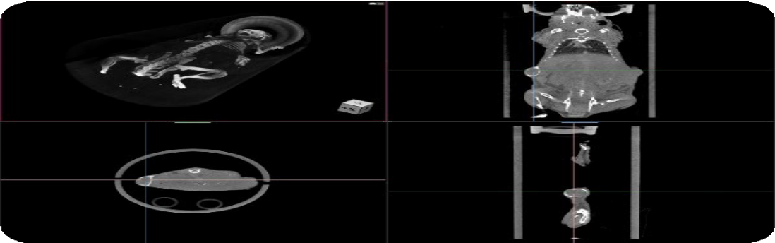  圖四、RCAD B.E.S.T Program  - 智慧封裝研究中心部分關鍵設備由日月光、矽品、美光等產業合作夥伴捐贈，完善封裝技術研究的設備配置並深化與產業實務的連結，同時與國內外 IC 封裝與測試產業合作，研發高密度、高散熱及高可靠度的先進封裝技術，如圖五-六所示；為因應先進封裝技術日益複雜及應用領域持續擴展，本中心於中興大學南投校區規劃建置「半導體封測實驗室」，如圖七所示，作為封裝整合、測試與驗證的核心研發基地，該實驗室已於 113 年 9 月動工，工期約三年，將配置製程設備(如 CMP、黏晶機、網印機)、分析儀器及測試模組，以支援高階封裝製程與可靠度研究，並強化產學合作與人才實作培訓功能。  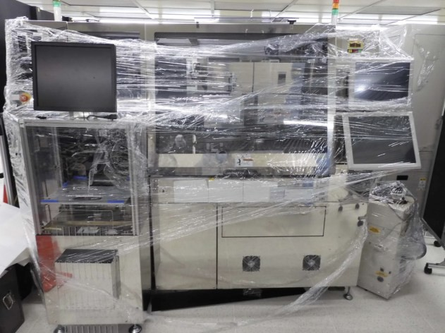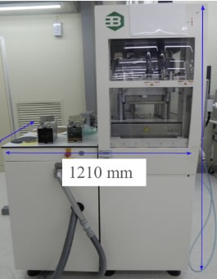  圖五、Toray FC-3000 鍵合機與Besi Fico MMS-I 單壓機 (日月光捐贈)  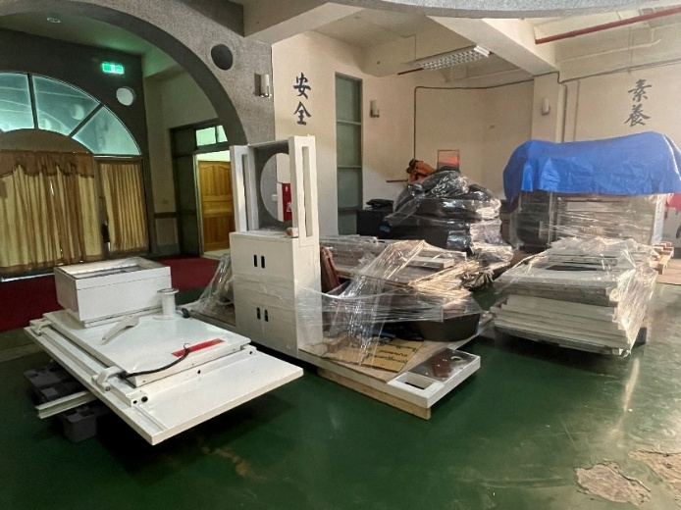  圖六、高頻先進測試設備 (矽品捐贈)  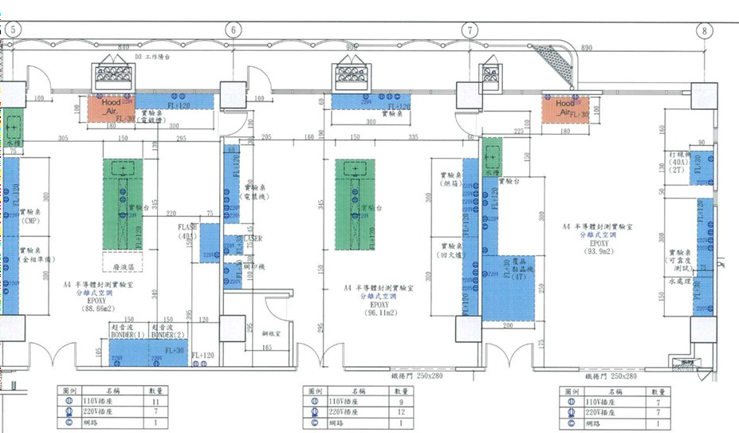  圖七、中興南投校區半導體封測實驗室配置圖  - 無人載具研究中心長期參與國科會「極端災害下之韌性城鄉與防災調適計畫」，結合地方政府與產業技術力量推動產官學合作；近期與彰化縣消防局共同開發雲端化災情查報系統，整合地理資訊與災情通報功能，支援外勤人員即時回報並自動建檔，以提升防災應變效率與資訊即時性，介面展示如圖八。該系統於 113 年 6 月完成教育訓練與壓力測試，7 月正式啟用，全年共啟用 15 次，如表一所示，目前系統持續與消防局滾動精進中。  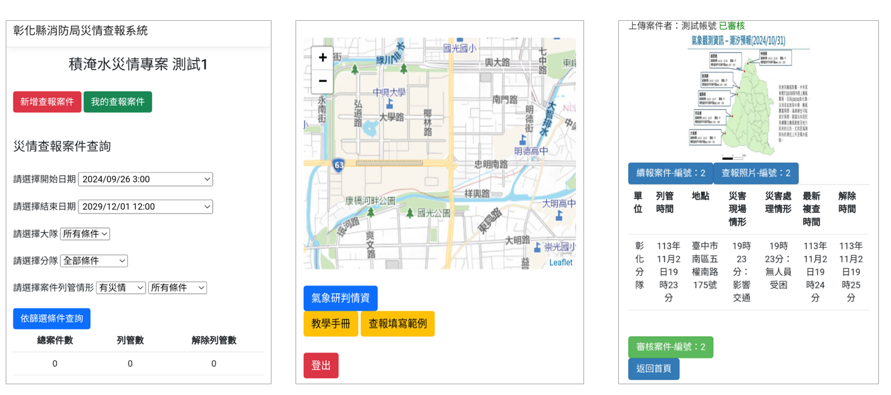  圖八、彰化縣災情查報系統介面展示  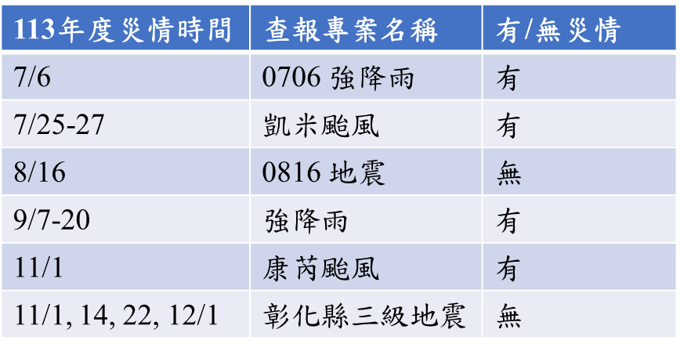  表一、113年度災情查報專案 | V
發展重點 (三):強化國際合作，提升國際聲譽
預期效益  (照舊) | 113學年度執行成效 | 檢核結果(v)
預期效益  (照舊) | 113學年度執行成效 | 通過 | 不通過
- 促進國際化發展增進國際知名度，提昇國際排名，吸引更多國際優秀人才至本校服務及優秀學生就讀，提升本院之國際學術地位。 | - 舉辦夏日大學Summer School，共邀請9位國際專家學者開設9門EMI課程， 修課人數共計312名。  - 舉辦為期兩週的暑期營Summer Camp，共計11所國際姊妹校14位工程專業相關領域學生參與。  - 辦理辛辛那提雙聯學制說明會上、下學期各1場，與電資學院共同辦理，邀請該校全球參與中心主任Oxana Prokhorova來台說明，參與活動學生約60至70人不等。  - 協助辦理日本早稻田大學線上招生說明會，邀請有興趣的學生參與活動。  - 辦理6場國際學術交流座談會，包含美國聖路易華盛頓大學、美國辛辛那提大學、美國猶他州立大學、泰國農業大學、阿曼尼日瓦大學、越南肯特大學等國際知名學府教授，與工學院針對雙邊合作等議題進行討論。  - 114年2月19日工學院與日本豐田工業大學續簽碩士雙聯學位協議書。  - 114年4月30日土木系與泰國亞洲理工學院（AIT）簽署交換學生合作協議。  - 辦理國際研討會：國際精密工程研討會(ISPE 2024) | V
發展重點 (四):促進教學國際化，精進雙語學習環境
預期效益  (照舊) | 113學年度執行成效 | 檢核結果(v)
預期效益  (照舊) | 113學年度執行成效 | 通過 | 不通過
- 培育具工程專業、整合及創新能力、國際視野之先進工程科技人才，並以「建置友善雙語學習環境，提升工程師國際競爭力」為目標，制定全方位英語環境化策略，增強全院教職員工生之英文能力，進而培育具國際競爭力之工程師。 | - 於工學院網站設立EMI專區，推動法規章程英文化，並提供國際課程及跨國徵才等資訊。網站連結: http://emi.engineer.nchu.edu.tw/en_index.asp  - 鼓勵教師開設EMI課程，113學年度工學院開設117門EMI課程，其中學士班53門、碩士班56門、博士班8門。  - EGAP課程1門(基礎科技英文)及ESAP課程6門(工程英文、科技英文)，以增進學生英文科學論文寫作上組織架構與寫作技巧之能力。現部分系所已將「學術英語聽講」EGAP課程列為必修，確保學生學習成效並提升英語聽說讀寫四項能力。於113學年度起，為精進院內各領域之工程英文課程，工程英文以各系所的專長區分為三大領域：土木工程領域、機械及智慧創意工程領域、環工及化工材料領域，使系所學生在提升英文能力的同時，亦能依其專業背景與需求加強其在專業領域中所需之英文能力。  - 推動增能課程及提供各項補助措施以支持教師投入EMI教學:  - 編訂7本EMI課程工程教學輔助手冊  - 辦理雙語教育論壇/跨院教師工作坊共計4場  - 提供EMI教學書籍  - 鼓勵教師參與EMI線上教師培訓課程，至113學年共計66位工學院教師取得結訓證書。  - 辦理英語培力工作坊，提升學生英語簡報、會話、學術閱讀能力。  - EMI講座/推廣工作坊/說明會共計7場  - 期末成果發表會1場  - 跨院成果發表會1場  - 跨院學生工作坊共計2場  - 舉辦大專生專題競賽及研究生論文競賽，並提供額外獎金，鼓勵學員以英語簡報其研究成果。113學年共計11組參與英語專題競賽、18組參與英語論文競賽，反映學生對於全英語發表的高度接受度與參與意願，也展現工學院推動雙語教育的具體成果。  - 為鼓勵學生提升自我英語能力，本院建立英文檢定獎勵制度，針對達CEFR B2以上成績者提供優渥獎金申請及補助英檢報名費，減輕學生負擔，至113學年，共計145位學生獲得檢定獎勵金。  - 建置多媒體教室、添購教學軟硬體相關設備，完善各系所雙語教學環境。  為評估教學改善機制，113學年度工學院回收1,830份EMI課程學期期末問卷回饋，經小組委員會議及諮詢委員會議檢討利害關係人之回饋意見，作為定期監測及計畫執行滾動式修正之依據。 | V
  指標  (KPI) | 實際達成 |  |  | 實際/原訂目標
  指標  (KPI) | 2021  (110學年度) | 2022  (111學年度) | 2023  (112學年度) | 2024  (113學年度)
  EMI課程數(實體課程) | 總計: 35門  學士:13門 (4%)  碩士: 19門(9.4%)  博士:3門(6.4%) | 總計: 74門  學士: 31門(10%)  碩士: 35門(18%)  博士: 8門(16%) | 總計: 96門  學士: 42 門  (14 %)  碩士: 46門  (21 %)  博士:8門  (16 %) | 總計: 117門  學士: 53/36 門  (16/10%)  碩士: 56/39門  (28/18%)  博士: 8/8門  (16/16%)
  指標  (KPI) | 實際達成 |  |  | 實際/原訂目標
  指標  (KPI) | 2021  (110學年度) | 2022  (111學年度) | 2023  (112學年度) | 2024  (113學年度)
  EGAP/ESAP修課學生人數 | 0 | 60 | 154 | 180/160
  學年 | 110 | 111 | 112 | 113 | 總計
  人數 | 10 | 44 | 15 | 76 | 145
三、檢討與改善精進方案(視實際作業需求增列調整修訂或新增)
- 精進EMI方案：
    - EMI課程銜接：
工學院教師設計EGAP與ESAP課程，結合基礎必修與進階專業課程，幫助學生逐步銜接至工程領域的EMI專業課程。以提升學生專業英語應用能力，並增強其學術與職場競爭力。於113學年度起，為精進院內各領域之工程英文課程，工程英文以各系所的專長區分為三大領域：土木工程領域、機械及智慧創意工程領域、環工及化工材料領域。未來將持續針對各領域規劃課程課綱，以使系所學生在提升英文能力的同時，亦能依其專業背景與需求加強其在專業領域中所需之英文能力。
    - 提升學生英語能力：
為提升工學院學生英語能力，工學院透過獎勵機制、多元學習途徑及校內語言資源支持學生提升英語能力並達到B2等級。亦積極與校友及業界合作，辦理各式企業說明會及校園人才培育活動，除提升學生職涯探索與實務經驗外，亦強調工程專業英語與職場應用英文之重要性，提升學生參與EMI課程、雙聯學位、跨國企業實習、國際學術交流及研究合作等國際交流計畫之連結性。
- IEET工程科技教育認證作業：工學院將於本(114)學年度進行第四週期性審查，於114年7月31日繳交自評報告書，訂於114年10月20~21辦理實地訪評。
- 規劃於115學年度增設「智慧工程科技博士學位學程」：本院由產業需求出發，搭配「臺灣AI行動計畫2.0」計畫，規劃全英文授課之外籍學生專班，規劃於115學年度增設成立「智慧工程科技博士學位學程」，以強化院系資源整合、培育具跨領域智慧工程科技人才為目標，實現「以AI帶動產業轉型升級、以AI協助增進社會福祉、讓臺灣成為全球AI新銳」為願景，並與5+2產業創新方案扣合，搭配前瞻基礎建設計畫，共同推動普及智慧科技應用服務，業奉教育部核定在案，每年招生3名博士生。
- 規劃成立「院學士學位」：本院為使學位授予與學制更能彈性多元：為增進學生跨領域學習機會，並考量學生學習立場、尊重學生選擇，研擬學生得以加修學系為主系畢業，以利學生在專業領域上能更彈性且適性學習，業經本院113年第二次院會議及113學年度第二學期臨時教務會議通過，自114學年度起實施。

